Уважаемые коллеги.
Предлагаем вашему вниманию небольшой пост про технологическую особенность изготовления автомобильных красок.
Гамма цветов автомобилей насчитывает более 50000 оттенков, при этом в современных микс системах обычно менее сотни пигментов. Каждый цвет уникален, и может состоять из комбинации любых миксов. Для оптимального соответствия формуле необходимо правильно приготовить краску, аккуратно и точно добавив все компоненты.
Важно обращать внимание на следующие моменты:
- Пигменты имеют разный удельный вес и тонкое дозирование по каплям не всегда корректно.
- Пигменты имеют разную укрывистость и соответственно разную силу влияния на цвет.
- Точность электронных весов составляет 0,1 грамма, что может быть критично для тонких коррекционных добавок.
- Часто в формулах используются коррекционные цветовые добавки по контрасту сильно отличающиеся от светлоты и цвета краски и значительно влияющие на цвет.
- Изготовление многих цветов в небольшом количестве (менее 0,1 литра) часто приводит к округлению веса небольших добавок, что сбивает точность рецепта.
Для уменьшения влияния этих факторов во многих цветовых программах и в программе Autolux предусмотрен флажок Минимум, нажав на который программа выдает оптимальное минимальное количество краски которое можно налить точно. На картинке популярный светло-серебристый цвет Nissan KY0, минимально рекомендованное количество 182,5 грамма
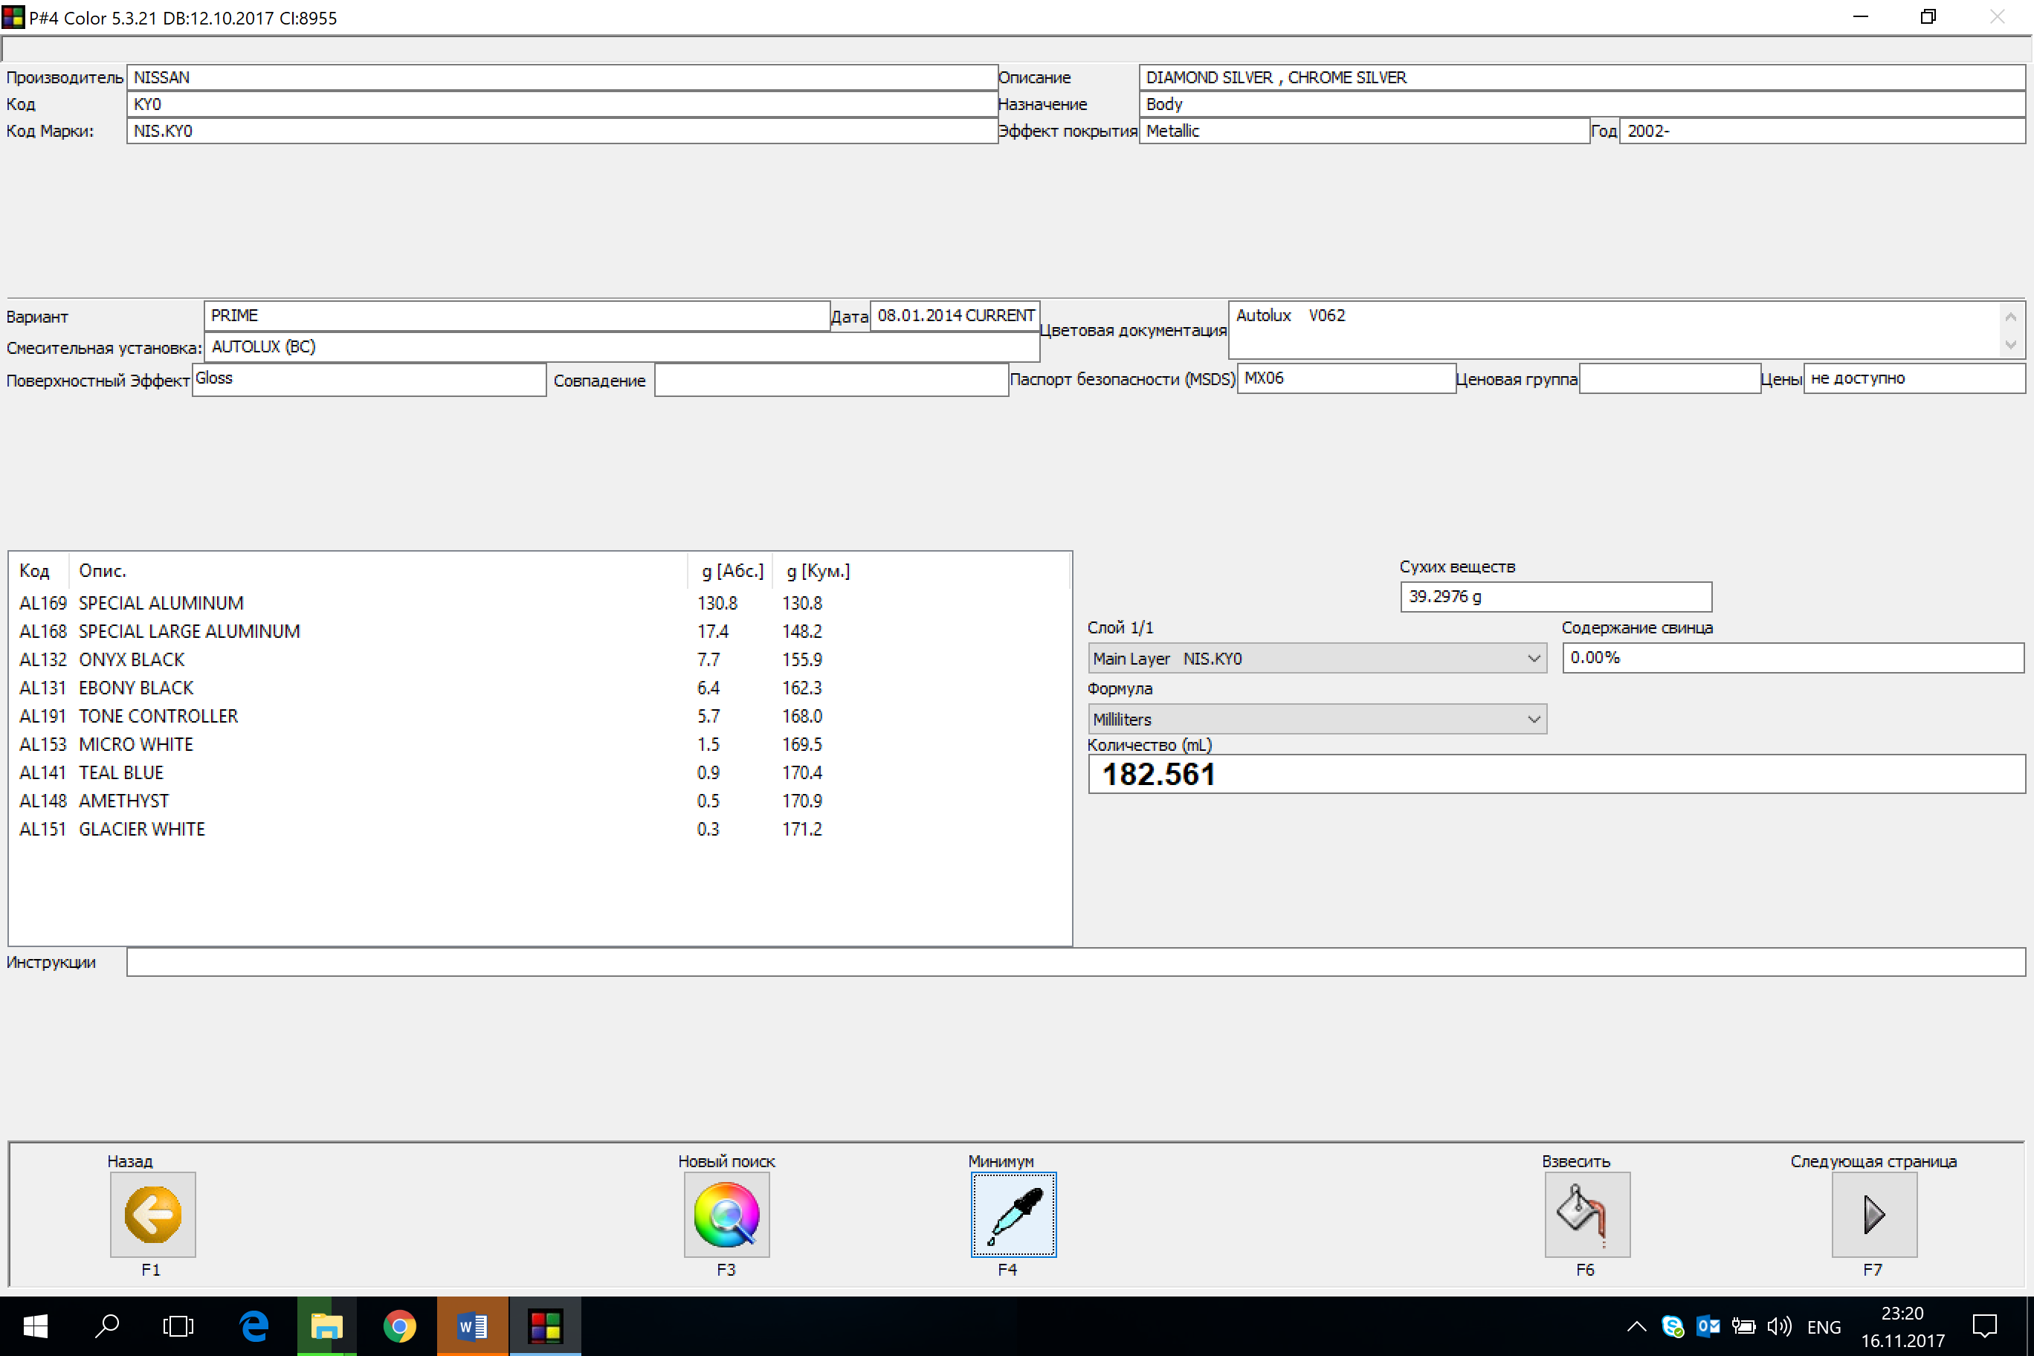
Если вы хотите начать колеровку с меньшего количества, программа предупреждает какие компоненты критичны по количеству, выделяя их красной строкой
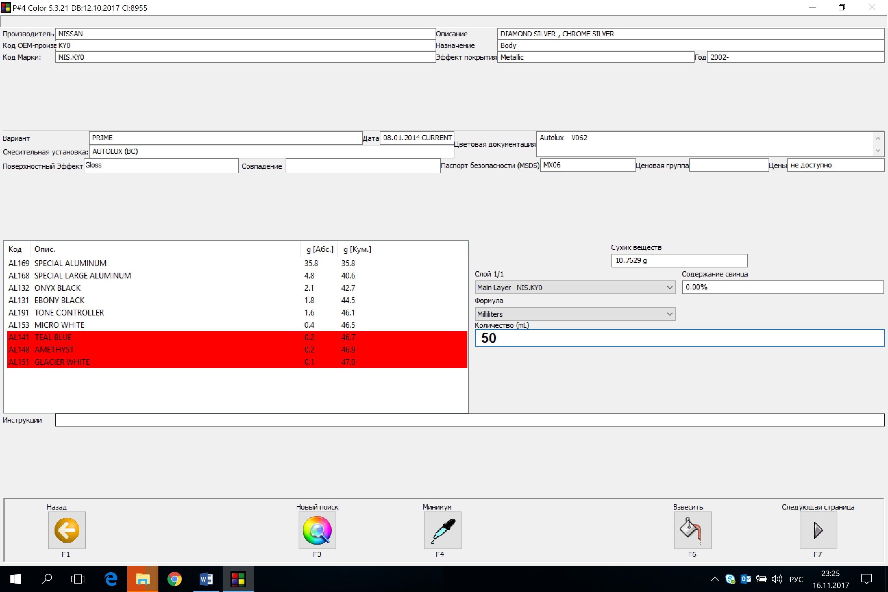

Если вы хотите точно изготавливать небольшие объемы краски, мы рекомендуем:
- Начинать налив с пигментов с минимальным количеством, тогда в случае ошибки вы не испортите весь объем краски. Если немного перелили пигмент, можно слегка уменьшить его количество, макнув в него, к примеру, ватную палочку.
- Особенно аккуратно наливать светлые боковые непрозрачные компоненты типа белого, так как их влияние на краску с эффектом велико.
- Аккуратно наливать контрастные компоненты, даже если они более прозрачны, они также сильно влияют на цвет.
- Так как влияние боковых непрозрачных компонентов типа белого предсказуемо и понимая, что невозможно даже при двойном увеличении объема краски нейтрализовать их действие, в случаях небольших наливов можно их исключить. Если краска хорошо подходит по цвету и структуре эффекта, добавить их в формулу можно в любой момент.
Секрет колеровки:
Если вы часто изготавливаете небольшие объемы краски, часто корректируете их. Если нет возможности отдать часть (испорченной) краски на подложку, мы рекомендуем подумать о приобретении небольших недорогих, но более точных (до 0,01 грамма) весов. Обычно они работают до 200 грамм, и можно даже в большую тару 1,0 литр, начинать налив с контрастных или непрозрачных компонентов с маленьким количеством


